Карточка 15. В17. Реактивный синхронный двигатель (РСД).
Имеет явнополюсную конструкцию. Отличие от обычного двигателя – отсутствие обмотки возбуждения на полюсах ротора. Магнитный поток создается обмоткой якоря. Момент образуется т.к. в явнополюсном роторе магнитный поток замыкается по пути с наименьшим сопротивлением и проходит вдоль полюсов (рис1а.) Поэтому, если предварительно разогнать ротор до скорости близкой к синхронной, вращающийся магнитный поток якоря вследствие тяжения индукционных линий будет увлекать за собой ротор (рис1б), и он будет вращаться с ним синхронно.
У машин с неявнополюсным ротором (рис2) условия прохождения потока в любых направлениях будут одинаковыми , и у них при отсутствии возбуждения момент создаваться не будет. Появление момента обусловлено неодинаковыми магнитными проводимостями по продольной и поперечной осям. Этим проводимостям пропорциональны индуктивные сопротивления Хd и Хq. Момент: M=(mU²/2ω₁)*(1/x_{q}-1/x_{d})*sin2θ. Максимальный момент при θ=45. Чем больше различие между Хd и Хq, тем больше момент. РСД имеет малый cosφ т.к. для создания рабочего потока из сети потребляется большой ток. Снижение КПД вызвано большими электрическими потерями в обмотке якоря. Лучшими характеристиками обладают РСД с роторами из листов электротехнической стали с внутренними вырезами, за счет которых появляется большое различие Хd и Хq.
РСД применяются в аппаратах звукозаписи и звуковоспроизведения, схемах синхронной связи и пр. Достоинства: простота конструкции, невысокая стоимость, нет необходимости в питании от источника постоянного тока.

Карточка 19. В25. Самовозбуждение генератора постоянного тока параллельного возбуждения.
Обмотка параллельного возбуждения ОВ выполняется из тонких проводов и имеют большее число витков чем обмотка последовательного возбуждения. Для регулирования тока возбуждения в цепи обмоток независимого возбуждения добавляется резистор R. Мощность возбуждения в генераторах постоянного тока составляет 5-10% мощности машины, ток возбуждения 1-5 %.
Условия работы:
1- Наличие потока Ф_{ост}
2-Направление Ф_{ост} и Ф_{в} одинаковы
3-∑R_{в}=R_{ов}+R_{рр}<R_{кр}.
Если не совпад 1-то надо машину намагнитить. 3- то надо изменить R_{рр}( вплоть до 0).
В26. Назначение добавочных полюсов, компенсационной обмотки.
Под номерами 1- дополнительные полюса, по их обмоткам протекает ток якоря. Основное значение дополнительных полюсов- создание МДС которая будет компенсировать продольную реакцию якоря. Под номерами 2- компенсационные обмотки. Они компенсируют продольную реакцию якоря. При компенсации, в воздушном зазоре по полюсом распределение индукции сохраняется как при ХХ. Из-за этого напряжение между соседними коллекторными пластинами не будет увеличиваться, машина будет более надежно работать, не будет опасности возникновения кругового огня. Кроме того при наличии Комп. Обмотки не будет проявляться размагничивающее действие поперечной реакции якоря.
Их устанавливаю на машины большой мощности. При установке комп. обмоток стараются уменьшить зазор, для уменьшения МДС обмотки возбуждения, ее размеры и размеры полюса. => Машина становиться меньше и легче.
Компенсационную обмотку располагаю на основных полюсах. Для более лучшей компенсации обмотки компенсационная и якоря, должны иметь одинаковое пространственное распределение в зазоре под полюсным наконечником и противоположные направления. Обмотка устанавливается в пазах на основных полюсах. Компенсационную обмотку включают последовательно с якоре, для автомотической компенсации реакции якоря. Fq-реакция якоря, Fk- реакция

Карточка 20. В27. Характеристики ГПТ.
Характеристики холостого хода: для всех систем возбуждения снимают при ω=const. Для системы независимого возбуждения, когда обмотка возбуждения подключается к источнику постоянного тока, позволяющему изменять ток от 0 до I_{в.ном}. E₀- остаточная ЭДС на якоре(1-0). Внешняя характеристика: снимается при U=f(I_{я}) при n=const и Iв=const, показывает зависимость выходного напряжения от тока нагрузки. При I_{я}=0-хх на выводах будет ЭДС холостого хода E. С ростом нагрузки напряжение сначала падает по линейному закону- за счет внутреннего сопротивления, затем нелинейно- за счет размагничивающего действия поперечной реакции якоря. 1- независимое. 2-паралельное. 3-последовательное. 4-смешанное при согласном включении. 5-при встречном. Регулировочная характеристика: I_{в}=f(I_{я}) при U=const и n=const, показывает как именно нужно изменять ток возбуждения при изменении нагрузки, чтобы напряжение оставалось постоянным.1-независимое, 2-параллельное, 3-смешанное при согласном включении, 4- смешанное при встречном включении. Для последовательного не снимается. Характеристики короткого замыкания: I_{я}=f(I_{я}) при U=0 n=const снимают при коротко замкнутой обмотке якоря. Характеристика линейна т.к. система не насыщенная. Ток к.з. не должен превышать (1,2-1,25)I_{я.ном.}. При снятии хар-ки к.з. должна быть разорвана цепь якоря при увеличении сверх доп. значения. Остаточное поле определяет ток короткого замыкания при Iв=0. Нагрузочная характеристика: U_{я}=f(I_{я}) при I_{я}=const n=const. В сравнении с хар-ой х.х. позволяют определить катеты прямоугольного треугольника abc- реактивный треугольник. При снятии хар-ки при изменении тока возбуждения ток в якоре поддерживается неизменным путем изменения нагрузочного сопротивления цепи якоря. Основные хар-ки: хх, внешняя и регулировочная. Остальные вспомогательные.
Карточка 22. В29. ПУСК ДВИГАТЕЛЕЙ ПОСТОЯННОГО ТОКА
Ток в цепи якоря равен Ia=(u-Е)/Rа. Так как ЭДС Е мало отличается от напряжения и, то ток la имеет небольшое значение. При пуске, когда якорь еще неподвижен (п=О), ЭДС, наводимая в его обмотке, равна нулю и ток равен Iа,п= и /Ra. Сопротивление цепи якоря невелико, поэтому при U= Uном ток получается большим. Такой ток не может быть допущен ни для щеток из-за чрезмерных плотностей тока, ни для обмоток из-за больших электродинамических усилий и т.д. поэтому прямое включение в сеть допускается только для двигателей относительно небольшой мощности. Для более мощных двигателей приходится принимать меры для уменьшения пускового тока. Достигается или снижением подводимого напряжения, или включением последовательно с якорем добавочного резистора. Второй способ имеет большее распространение. Регулируемый резистор РП, включаемый последовательно с якорем (рис. 8.12), носит название пускового реостата. Максимальное значение сопротивления пускового реостата Rп выбирается так, чтобы в первый момент пуска (n=О) ток в цепи якоря был равен-. lа.п=Uномl(Rа+Rп)«(2-+-2,5Iа,ном. Под действием момента, создаваемого током, якорь двигателя приходит во вращение, в его обмотке начинает наводиться ЭДС, вследствие чего ток будет уменьшаться. реостата постепенно уменьшают, а когда частота достигнет установившегося значения - выводят полностью. Снижение пускового тока уменьшением подводимого напряжения можно выполнить, если двигатель подключается к отдельному источник. в этом случае напряжение генератора при включении двигателя поднимают плавно и больших толчков токане наблюдается. Для того чтобы при пуске якорь двигателя пришел во вращение, необходимо, чтобы создаваемый им электромагнитный момент Мп=СмФIа,п был больше момента сопротивления (Мп>Мс). Особенности пуска двигателей параллельного и смешанного возбуждения. Увеличить пусковой момент М при ограниченном значении тока lа, можно путем увеличения магнитного потока Ф. Поэтому в двигателях параллельного и смешанного возбуждения параллельную обмотку возбуждения следует включать на полное напряжение сети, выводя регулировочный резистор Rn. Если пуск про изводится С нагрузкой на валу, то может оказаться, что Мп<Мс и двигатель не придет во вращение. При пуске на холостом ходу (Мс О) из-за малого магнитного потока будет сильно возрастать частота вращения(двигатель пойдет вразнос), что является недопустимым. Особенности пуска двигателя последовательного возбуждения. При пуске двигателя последовательного возбуждения необходимо следить за тем, чтобы к его валу был приложен нагрузочный момент. Пуск без нагрузки не допустим, так как при Мс=О ток lа, а следовательно, и магнитный поток Ф по мере разгона двигателя будут уменьшаться и стремиться к нулю. В результате этого частота вращения будет сильно увеличиваться - двигатель пойдет вразнос.

Карточка 21. В28. Двигатели постоянного тока.
Преобразуют электрическую энергию постоянного тока в механическую. Благодаря наличию преобразователя частоты –коллектора допускает плавное и экономическое регулирование. ОШ-шунтовая обмотка, ОС-сериесная, КО-компенсационная область,ОДП-область добавочных потерь. Напряжения в цепи якоря: U=E+I_{я}∑r_{я}+∆U_{щ}, ∑r_{я}= r_{оя}+ r_{ОДП}+ r_{КО}+ r_{ОС}. ∆Uщ-падение напряжения на счеточных контактах. Скоростные хар-ки ДПТ- то зависимость частоты вращения якоря от тока якоря Uk=const. E=C_{e}*Ф*n, C_{e}=p*N/(60*a) => n=(U-∆Uщ-Iя*∑r_{я})/(Ce*Ф). 1)При параллельном Ф=const(без учета размагничивания Р.Я). С учетом-Ф падает. 2) ПОСЛЕД Ф=C_{ф}*I_{я}, F_{oc}=W_{c}*I_{я}, n=(U-∆U_{щ})/(C_{e}*C_{ф}*I_{я})- ∑r_{я}/(C_{e}*C_{ф}). 3)Смешанное ∑F_{в}=F_{ош}+F_{oc}
Механические характеристики. n=f(M), U=const,M₂=M-M₀, M=C_{м}*Ф*I_{я}
1) параллельное I_{я}=M/(C_{м}*Ф)
2) послед. M=С_{м}*Ф*I_{я}, Ф=С_{ф}*I_{я} => I_{я}=√(М/C_{м}*С_{ф})
Мех. Хар-ки при параллельном возбужд.
r_{я} _{доб}- добавочное сопротивления якоря.

Карточка 24. В31. ОДНОФАЗНЫЕ КОЛЛЕКТОРНЫЕ ДВИГАТЕЛИ.
Однофазные коллекторные двигатели переменного тока, как правило, изготовляются с последовательным возбуждением. Их схемы и устройство не отличаются в основном от схем и устройства двигателей постоянного тока последовательного возбуждения (рис. 48.1). Так как при питании двигателя переменным током магнитный поток будет изменяться с частотой напряжения сети, то для уменьшения потерь на вихревые токи магнитная система как статора, так и ротора собирается из листов электротехнической стали. В настоящее время однофазные коллекторные двигатели переменного тока выпускаются на небольшие мощности и применяются в установках, где требуются высокие частоты вращения (3000-30000 об/мин). к числу таких установок относятся ручные инструменты, шлифовальные станки, пылесосы, полотеры и т. д. Вращающий момент двигателя создается в результате взаимодействия тока якоря с магнитным потоком Ф, созданным обмоткой возбуждения. Несмотря на то что ток и магнитный поток переменные, результирующий вращающий момент будет всегда направлен в одну и ту же сторону, так как одновременно с изменением направления тока изменяется направление магнитного потока. Из-за наличия угла сдвига между током и потоком мгновенные значения вращающего момента на протяжении угла а имеют отрицательное значение, что снижает среднее значение момента. У двигателей последовательного возбуждения угол невелик, поэтому снижение среднего момента будет незначительным. У двигателей параллельного возбуждения из-за большоЙ индуктивности обмотки возбуждения угол сдвига между током возбуждения (потоком) и током якоря будет иметь большое значение, что приведет к сильному снижению среднего момента. однофазные коллекторные двигатели переменного тока с параллельным возбуждением не ВЫПОJIНЯЮТ. Уравнение равновесия напряжения для однофазного коллекторного двигателя переменного тока имеет вид
U = E. + I*r + j* [х,
В соответствии с этим уравнением на рис. 48.4 построена векторная диаграмма. Из-за индуктивного сопротивления х имеется угол сдвига между током и напряжением. Обычно при номинальной нагрузке cosфном=О,7+0,9. Для улучшения cosф у двигателей мощностью более 10 кВт применяют компенсационную обмотку, которая, компенсируя реакцию якоря, уменьшает потокосцепление обмотки якоря и ее индуктивное сопротивление.

Карточка 23. В30. Регулирование частоты вращение ДПТ.
Частоту вращения двигателей можно регулировать изменением сопротивления цепи якоря, магнитного потока (тока возбуждения) и подводимого напряжения. При сопоставлении характеристик двигателя в процессе регулирования за исходную принимают скоростную или механическую характеристику, полученную при номинальных значениях напряжения и тока возбуждения.
Регулирование частоты вращения путем изменения сопротивления
При последовательном включении в цепь якоря регулировочного резистора Rа,д (рис. 8.14) и неизменном напряжении сети падение напряжения в резисторе приводит к уменьшению напряжения на якоре и, следовательно, наводимой в обмотке якоря ЭДС Е=СеNФ' При Ф=сопst уменьшение ЭДС может произойти за счет снижения частоты вращения.при увеличении сопротивления Rа,д частота вращения двигателя уменьшается.Пределы регулирования, т. е. отношение птax/птiп, будут зависеть от наибольшего значения сопротивления (Rа,д,тах) резистора Rа,д, включенного в цепь якоря. Из-за снижения жесткости искусственной характеристики при Rа,д,тах пределы регулирования не остаются постоянными при различных нагрузках, При снижении Мс до МС2 (рис. 8.15) пределы регулирования уменьшаются, возникают значительные потери Rа,д, что вызывает снижение КПД.По этой причине рассматриваемыЙ способ регулирования является неэкономичным и имеет ограниченное применение.Переход с одной частоты вращения на другую, например с пн на п1, происходит следующим образом. при естественной характеристике двигателя он работает с моментом М=смФ1аl=МСl (точка А). Частота вращения при этом равна п а ток в цепи якоря Iа1 = (и-Е) / Ra. При включении резистора с сопротивлением Rа,Д в первый момент времени из-за механической инерции якоря частота вращения и, следовательно, ЭДС Е=СЕпФ при Ф=сопst не изменяются. Двигатель из режима, которомусоответствует точка А (рио. 8.15), перейдет в режим, которому соответствует точка В.

Карточка 13. В15. V-образные характеристики СГ.
Основными характеристиками синхронного генератора, работающего на автономную нагрузку, являются: характеристика холостого хода, внешняя, регулировочная и характеристика короткого замыкания. Характеристика холостого хода XXX показана на рис.1. Характеристика холостого хода имеет начальную прямолинейную часть ОА, когда магнитная цепь не насыщена. Машина начинает насыщаться вблизи номинального значения ЭДС. При глубоком насыщении XXX снова становится линейной. По XXX можно определить взаимную индуктивность между обмотками возбуждения и обмоткой якоря. Взаимная индуктивность имеет насыщенное и ненасыщенное значения и может быть определена как отношение ЭДС к току возбуждения. Опытным путем характеристику холостого хода снимают при постоянной номинальной частоте вращения при изменении I_{f} и разомкнутой обмотке якоря (I_{a} = 0). При исследовании характеристики холостого хода сначала строят восходящую ветвь, а затем при уменьшении I_{f} — нисходящую. При расчетах используется средняя кривая. Гистерезис в синхронных машинах имеет место из-за того, что ротор не перемагничивается и по стали ротора замыкается постоянный поток возбуждения. Внешними характеристиками синхронного генератора называются зависимости U=f(I_{a}) при n = const, соsφ= const, снятые при неизменном токе возбуждения I_{f} = const. На рис.2 показаны внешние характеристики синхронного генератора в относительных единицах при чисто активной R, индуктивной L и емкостной С нагрузках. При активной нагрузке при увеличении тока нагрузки I_{a} напряжение на выходе генератора уменьшается вследствие падения напряжения на внутреннем сопротивлении машины z_{a}=r_{a}+jx_{σa} и влияния поперечной реакции якоря. При индуктивной нагрузке за счет более сильного размагничивающего действия продольной реакции якоря внешняя характеристика при чисто индуктивной нагрузке идет ниже внешней характеристики при активной нагрузке. При емкостной нагрузке реакция якоря подмагничивающая, поэтому с ростом нагрузки растет напряжение на выводах генератора.
Регулировочная характеристика — это зависимость тока возбуждения от тока якоря I_{f} = f(I_{a}) при постоянном напряжении, постоянной частоте вращения и неизменном соsφ нагрузки. Регулировочные характеристики показывают, как нужно изменять ток возбуждения при изменении нагрузки, чтобы напряжение на выводах генератора оставалось постоянным (рис.3). Регулировочные характеристики могут быть построены, если известны внешние характеристики. При увеличении нагрузки при индуктивной нагрузке напряжение уменьшается (рис.2). Чтобы напряжение оставалось неизменным, надо увеличивать ток возбуждения. При емкостной нагрузке при увеличении тока в якоре машины напряжение на выводах генератора растет (рис.2). Чтобы оно оставалось неизменным, надо уменьшать ток возбуждения (рис.3).Так же, как и внешние характеристики, регулировочные характеристики при

Карточка 14. В16. Синхронный компенсатор.
Для создания магнитных полей в электротехнических устройствах энергосистем необходима реактивная мощность. Основными источниками реактивной мощности являются синхронные машины и конденсаторы. Конденсаторы дороже синхронных машин, имеют большие габариты и меньшую надежность, хотя и являются статическими устройствами. Источники реактивной мощности желательно иметь ближе к месту потребления реактивной мощности. Поэтому невыгодно использовать синхронные генераторы в качестве источников реактивной мощности, так как реактивные токи загружают линии электропередачи и синхронные генераторы. Целесообразно в качестве источников реактивной мощности использовать синхронные машины, работающие как источники или потребители реактивной мощности. Такие машины называются синхронными компенсаторами. Конструктивно синхронные компенсаторы выполняются так же, как синхронные генераторы. Отличие состоит в том, что они не имеют выходного конца вала. Мощность синхронных компенсаторов 10—345 МВ*А при напряжении 6,6—15,75 кВ, частота вращения 750—1000 об/мин. Наиболее распространенное исполнение — горизонтальное с явнополюсным ротором. Так как вал не передает вращающего момента, он может иметь меньший диаметр, что дает возможность уменьшить размеры подшипников. Отсутствие выходного конца вала облегчает герметизацию машины, поэтому в синхронных компенсаторах широко применяется водородное охлаждение.
Уравнения синхронного компенсатора отличаются от уравнений синхронного двигателя лишь тем, что в них Мс = 0 (если пренебречь механическими потерями). Векторные диаграммы синхронного компенсатора при недовозбужденнии и перевозбуждении показаны на рис.1. Индуктивное сопротивление синхронного компенсатора хс,к можно принять равным хd. U-образная характеристика синхронного компенсатора (рис.2) не отличается от соответствующей характеристики синхронного двигателя Ра. Ток синхронного компенсатора имеет небольшую активную составляющую, которая идет на покрытие потерь в компенсаторе. Энергия, идет на покрытие механических потерь, потерь в стали и меди, забирается из сети. По отношению к номинальной мощности синхронного компенсатора активная мощность составляет не более 1-2%. При недовозбуждении синхронный компенсатор по отношению к сети является индуктивностью, а при перевозбуждении — емкостью. При снижении напряжения сети синхронный компенсатор при If= const отдает в сеть большую реактивную мощность, чем при номинальном напряжении. При повышении напряжения сети выше номинального значения синхронный компенсатор уменьшает отдачу в сеть реактивной мощности. При автоматическом регулировании тока в обмотке возбуждения стабилизирующие свойства синхронного компенсатора улучшаются. Полная номинальная мощность

Карточка 16. В19. Принцип действия коллектора.
От обмотки якоря выполняются ответвления к пластинам коллектора. Коллектор располагается на валу якоря и представляет собой цилиндрическое тело состоящее из большого числа электрически изолированных друг от друга пластин, которые штампуют из профильной меди. Изоляцию осуществляют тонкими прокладками, вырубленными из миканита (прессованной слюды), которые закладывают между медными пластинами. Прокладки имеют форму пластин. Набор коллекторных пластин с прокладками должен быть прочно закреплен и иметь строго цилиндрическую форму. Способы крепления пластин: 1) их зажимают между корпусом и нажимным фланцем; 2) крепление с помощью пластмассы. Собранный коллектор насаживают на вал и закрепляют от проворачивания шпонкой. Каждой коллекторная пластине подсоединяют проводники от секции, из которых состоит обмотка якоря. Со стороны, обращенной к якорю, выполняют выступы, называемые петушками, в которых фрезеруют шлицы. В эти шлицы закладываются и потом запаиваются проводники обмоток.
При вращении якоря расположение проводников и коллекторных пластин в пространстве будет меняться, при этом будет изменяться направление ЭДС, индуцируемо проводника. Но всегда между коллекторными пластинами, с которыми соприкасаются неподвижные щетки, будут располагаться проводники с одинаковым направлением ЭДС, и щетки будут иметь определенную полярность. Полярность соседних щеток, как и полярность полюсов. Будет чередующейся. Щетки одноименной полярности соединяются между собой, а к их общим точкам подключается внешняя сеть. При наличии коллектора во внешней сети генератора будет протекать постоянный ток, в то время как в обмотке якоря ЭДС и ток будут переменными. В двигателях постоянного тока к щеткам подводится постоянный ток. Роль коллектора состоит в том, чтобы в любой момент времени обеспечить такое распределение тока по обмотке якоря, при котором под полюсами разной полярности располагались бы проводники с противоположным направлением тока.
В20. Якорные обмотки МПТ.
Обмотка якоря является важным элементом МПТ, в ней наводятся ЭДС, через неё протекает ток нагрузки, ею определяются номинальные величины: напряжения, ток и мощность машины. Возможны различные выполнения этих обмоток.
Кольцевая обмотка. У таких обмоток проводники, расположенные на нутренней поверхности сердечника якоря, не участвуют в создании ЭДС машины, что снижает использование обмоточного провода. Для того чтобы сделать эти проводники активными, их следует вынести на внешнюю поверхность якоря под плюс другой полярности. Каждый виток обмотки будет состоять из проводников, расположенных под полюсами разной полярности, а ЭДС витка равна сумме ЭДС этих проводников, т.е. будет в 2 раза больше, чем у кольцевой обмотки. Обмотки, у которых все

Карточка 17. В21. ЭДС обмотки якоря.
ЭДС в обмотке якоря индуктируется в том случае, если ее проводники пересекают индукционные линии магнитного потока в воздушном зазоре машины. При холостом ходе машины, когда ток в якоре Ia равен 0, магнитный поток создается только обмоткой возбуждения. Распределение этого потока по полюсному делению зависит от конфигурации полюсного наконечника. Поскольку воздушный зазор между якорем и полюсным наконечником мал, магнитное сопротивление для магнитного потока будет относительно невелико и большая часть потока будет замыкаться на этом участке полюсного деления. В межполюсном промежутке из-за увеличения длины индукционных линий по воздуху и, следовательно, магнитных сопротивлений магнитный поток будет иметь меньшее значение. ЭДС якоря Е пропорциональна частоте вращения (или угловой скорости) и основному магнитному потоку и не зависит от формы распределения магнитной индукции в воздушном зазоре машины.
Е = сQф.
В22. Электромагнитный момент МПТ.
При нагрузке машины по проводника м ее обмотки якоря протекает ток параллельной ветви ia=Ia/(2a), где Iа - ток цепи якоря. При взаимодействии этого тока с магнитным полем возникает электромагнитная сила. Будем считать, что магнитная индукция сохраняет свое значение по всей активной длине проводника. Все N проводников обмотки якоря создадут электромагнитный момент.
Так как длина' lб всех проводников одинакова и через них протекает один и тот же ток ia, то будут увеличиваться момент и мощность двигателя, которым приводится во вращение якорь генератора. В двигательном режиме работы машины приложенное к обмотке якоря напряжение сети будет больше, чем ЭДС обмотки якоря. Вследствие этого по сравнению с генераторным режимом ток в цепи якоря изменит свое направление. Электромагнитный момент машины постоянного тока будет пропорционален магнитному потоку и току якоря. При неизменном направлении вращения якоря направление момента зависит от режима работы. При работе машины в генераторном режиме ЭДС, наводимая в обмотке якоря, будет больше, чем напряжение на ее выводах. Поэтому ток в якорной цепи имеет такое же направление, что и ЭДС. Ур-я МПТ: (упрощённая модель МПТ с одной обмоткой возбуждения на статоре и одной обмоткой на роторе.) Uв, Uя – напряжения на обмотках возбуждения и якоря. Lв, Lя – полные индуктивности обмоток возбуждения и якоря. Mв.я. , Мя.в. – взаимные индуктивности между обмотками возбуждения и якоря. u_{B}=L_{B}(di_{B}/dt)+M_{В.Я.}(di_{Я}/dt)+i_{B}r_{B};
u_{Я}=L_{Я}(di_{Я}/dt)+M_{Я.В.}(di_{В}/dt)+i_{Я}r_{Ц.Я}+e.

Карточка 18. В23. Поперечная и продольная реакция якоря.
ПОПЕРЕЧНАЯ РЕАКЦИЯ ЯКОРЯ.
При холостом ходе машины магнитное поле создается током, протекающим по обмотке возбуждения. При нагрузке машины, когда цепь якоря замкнута, по его обмотке будет протекать ток. Этот ток создает свое магнитное поле, которое, накладываясь на поле возбуждения, образует результирующий магнитный поток. Пространственное распределение и значение магнитного потока при нагрузке будут иными, чем при холостом ходе. Воздействие поля якоря на поле машины носит название реакция якоря. проявление реакции якоря в машинах постоянного тока сильное влияние оказывает положение щеток на коллекторе, так как от этого зависит распределение тока проводника м обмотки якоря и магнитного поля, им созданного. При диаметральном шаге обмотки якоря ток в проводниках, лежащих по обе стороны от щетки, имеет разное направление. 1) при нагрузке машины под влиянием поперечной реакции якоря происходит искажение магнитного поля. Под одним краем полюса оно ослабляется, а под другим усиливается. При работе машины в генераторном режиме ослабление поля происходит на набегающем крае полюса, усиление - на сбегающем. В двигательном режиме картина будет обратной; 2) точки, в которых кривая результирующего поля проходит через нуль, смещаются с геометрической нейтрали. Эти точки (ф и ф') определяют положение так называемой физической нейтрали. По отношению к геометрической ней. физическая нейтраль смещается в сторону вращения якоря при работе машины генератором и в противоположную сторону при работе двигателем. Так как магнитная индукция зависит от тока якоря, то положение физической нейтрали меняется с изменением нагрузки. При холостом ходе физическая и геометрическая нейтрали совпадают; 3) в машине с ненасыщенной магнитной цепью магнитный поток сохранит то же значение, что и при холостом ходe. Связано это с тем, что из-за симметрии картины распределения магнитного поля якоря ослабление и усиление результирующего магнитного поля под одной и другой половинами полюса будет происходить на одно и то же значение. В результате площади, ограниченные кривыми магнитного и пропорциональные соответствующим магнитным потокам, будут равны. Подавляющее большинство магнитных цепей машин постоянного тока в той или иной мере насыщены, и в этом случае уже нельзя получить результирующее магнитное поле при нагрузке методом наложения составляющих полей. Более насыщенным будет участок магнитной цепи под частью полюса, где магнитная индукция больше. Поэтому значение результирующей магнитной индукции на этом участке будет меньше суммы магнитных индукций полей возбуждения и якоря. Под другой частью полюса из-за перераспределения магнитного потока индукция несколько возрастает.
ПРОДОЛЬНАЯ РЕАКЦИЯ ЯКОРЯ

проводники располагаются на внешней поверхности якоря, наз-ся барабанными.
Обмотки состоят из секций, которые укладываются в пазы якоря 2 слоя: одну сторону секции укладывают в верхнем слое одного паз, а другую- нижнем слое другого паза. Секции в обмотке соединяют между собой определенной последовательности. В зависимости от этого обмотки делятся на петлевые, волновые и комбинированные. Петлевые и волновые в свою очередь подразделяются на простые и сложные(многоходовые). Последовательность соединения секций между собой и с коллекторными пластинами задаётся обмоточными шагами.
У1-первый частичный шаг, равный расстоянию между сторонами секций. Он определяет ширину секции. У2-второй частичный шаг, равный расстоянию между конечной стороной данной секции и начальной стороной последующей секции.
У-результирующий шаг, равный расстоянию между началами следующих друг за другом секциями. Ук-шаг по коллектору, равны расстоянию между точками подсоединения проводников секции коллектору. ПЕТЛЕВАЯ обмотка получается, если последовательно соединять между собой рядом лежащие секции. Название из-за того, что при последовательном соединении секции обмотки образуют форму петель. СЛОЖНЫЕ ПЕТЛЕВЫЕ обмотки применяются для увеличения
числа параллельных ветвей. Они представляют собой совокупность m простых обмоток, уложенных на одном и том же якоре. При образовании соединяются секции, отстающие друг от друга на m элементарных пазов, т.е. y=m.
В ВОЛНОВЫХ обмотках последовательно соединяют секции, начал которые лежат под следующими друг за другом одноименными полюсами. КОМБИНИРОВАННАЯ обмотка представляет собой сочетание петлевой и волновой обмоток, уложенных в одних и тех же пазах и присоединенных к общему коллектору. В пазы укладывают в 4 слоя: два слоя- петлевая обмотка, А 2 ДРУГИХ-ВОЛНОВАЯ ОБМОТКА.
Выбор: меньше число проводников, т.к. уменьшается объем изоляции и размеры паза, повышается использование активных материалов, уменьшается трудоемкость и стоимость изготовления обмотки.

В18. Принцип действия и конструкции машин постоянного тока (МПТ), схемы возбуждения.
Принцип работы машин постоянного тока (МПТ)
На статоре машины размещаются стальные полюсы с надетыми на них катушками обмотки возбуждения. Катушки соединяются так, чтобы при прохождении постоянного тока полюсы чередовались(N,S,N,S…) Магнитный поток Ф создаваемый обмоткой возбуждения, неизменен во времени. На вращающейся части машины размещается обмотка в которой индуцируется основная ЭДС, поэтому вращающаяся часть называется якорем. Обмотка располагается на стальном сердечнике, закрепленном на валу.
От обмотки якоря идут ответвления к пластинам коллектора, который располагается на валу и представляет собой цилиндр из изолированных медных пластин.
При вращении якоря в витках его обмотки индуцируется ЭДС, направление которой определяется по правилу правой руки.
В обмотке якоря МПТ наводится переменная ЭДС, т.к. каждый проводник поочередно проходит полюсы разной полярности. С коллектором соприкасаются щетки, посредством которых обмотка якоря соединяется с внешней сетью. Число щеток равно числу полюсов. Полярность соседних щеток как и полюсов будет чередоваться.
Конструкция МПТ.
Сердечники главных полюсов собраны из листов стали толщиной 1мм.
На сердечнике полюсов размещают обмотку возбуждения в виде катушек из медных проводов.
Якорь состоит из сердечника , обмотки и коллектора. Сердечник собран из листов стали, в которых вырубают пазы для обмоток якоря. Укладка обмоток в пазы обеспечивает её надежное закрепление и воздушный малый зазор. Станина, сердечники полюса и якоря являются частями магнитной системы, по которым замыкается магнитный поток, созданный обмотками возбуждения.
Коллектор состоит из большого числа изолированных друг от друга пластин из меди.
К коллектору пружинами прижимаются щетки.

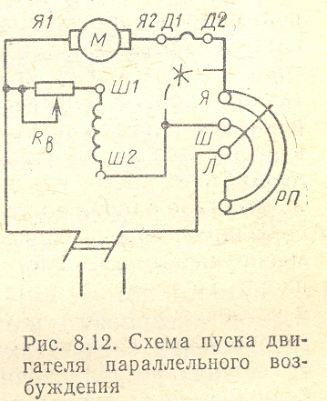

небольших нагрузках линейны. При нагрузках, близких к номинальному значению, из-за насыщения регулировочные характеристики становятся нелинейными (рис.3). Одной из важных характеристик синхронной машины является характеристика короткого замыкания — зависимость тока якоря от тока возбуждения I_{к} = f(I_{f}) при симметричном коротком замыкании на выводах якоря при номинальной частоте вращения (рис.4). Зависимость тока короткого замыкания от тока возбуждения снимается при закороченной амперметрам" обмотке якоря при постепенном повышении тока возбуждения от нуля до значения I_{к}, примерно равного номинальному значению. Эта зависимость линейная, так как генератор не насыщен (работает при размагничивающей реакции якоря). Индуктивный характер тока при коротком замыкании определяется индуктивным сопротивлением обмотки якоря, которое значительно больше активного сопротивления обмотки (в относительных единицах R=0,01÷0,001, а x_{d}=1,0+2,5).Ток короткого замыкания может быть определен как: I_{к} = E₀/(√(R²+ x²_{d})) где E₀ – ЭДС, соответствующая току возбуждения I_{f0}, котороя определяется по спрямленной характеристике холостого хода. Пренебрегая активным сопротивлением, ток короткого замыкания можно определить I_{к} = E₀/x_{d}. В относительных единицах ток короткого замыкания обратно пропорционален x_{d}. Таким образом, можно по характеристике холостого хода и характеристике короткого замыкания определить опытным путем x_{d}.
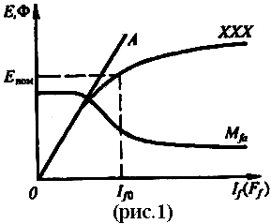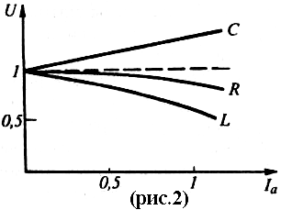

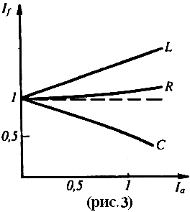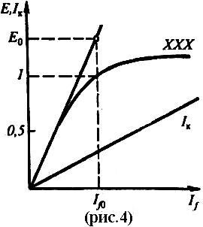
синхронного компенсатора Sном= m* Uном* Iном. Она имеет место при работе компенсатора с перевозбуждением. Наибольшее значение мощности и тока в статоре при недовозбуждении имеет место при токе возбуждения, равном нулю, когда Е = 0. В этом случае из векторной диаграммы (рис.1) I= j* Uном/ xd и полная мощность при недовозбуждении: S= m* U²ном/ xd. Синхронные компенсаторы работают при угле нагрузки Θ≈0, и нет необходимости заботиться о его статической перегружаемости. Так как в обмотках синхронного компенсатора протекают реактивные токи, которые не создают динамических усилий, крепление лобовых частей менее прочное, чем в турбогенераторах. Для снижения тока возбуждения синхронные компенсаторы обычно выполняются с несколько меньшими воздушными зазорами, чем синхронные двигатели, поэтому у синхронных компенсаторов xd =1,8-2,5

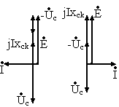
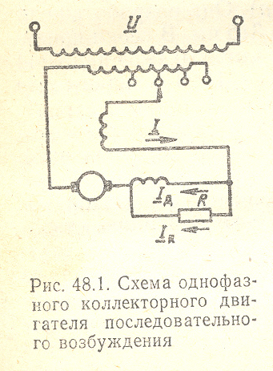
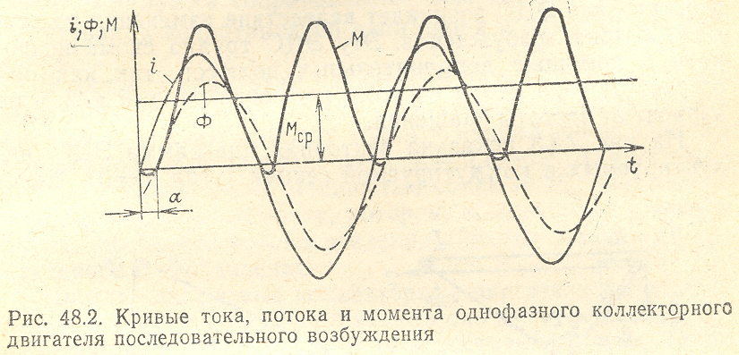
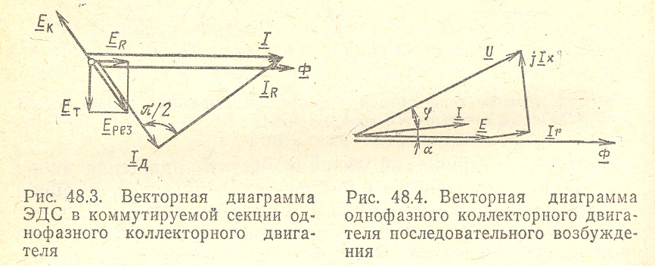
Распределение тока в проводниках обмотки якоря. Такое распределение тока соответствует сдвигу щеток по направлению вращения якоря, если машина работает в генераторном режиме, или против направления вращения при работе ее в двигательном режиме. Магнитодвижущая сила якоря, созданная током, направлена по линии щеток и будет смещена от геометрической нейтрали на угол сх. Магнитодвижущую силу якоря в этом случае можно разложить на две составляющие, для чего поверхность якоря разобьем на секторы, симметричные относительно полюсов. Проводники с током одной пары симметричных секторов будут создавать поперечную МДС якоря Fq, направленную по геометрической нейтрали перпендикулярно оси полюсов. Проводники другой пары секторов создадут МДС якоря F,l, направленную по оси полюсов. такую реакцию якоря называют продольной, а МДС – продольной МДС якоря. Продольная МДС якоря направлена навстречу потоку возбуждения и, следовательно, будет оказывать на него размагничивающее действие. Аналогично можно показать, что при смещении щеток в противоположную сторону, т. е. против направления вращения якоря в генераторном режиме и по направлению вращения в двигательном, продольная реакция якоря будет оказывать подмагничивающее действие, усиливая магнитный поток полюсов. Таким образом, при сдвиге щеток с геометрической нейтрали помимо поперечной реакции якоря возникает еще и продольная реакция якоря.

обмотки. Обмотка не везде компенсирует МДС реакции якоря, в промежутке между полюсами она остается такой же( заштрихованные области). Но эта реакции не велика и она мало влияет на работу машины.
Витки комп. обмотки выбирают такими же как и у якоря, т.к. у них одинаковая нагрузка. F_{kmax}=I*ω_{k}=b_{δ}*A/2, где А- нагрузка якоря.

Тогда ток в цепи якоря уменьшится электромагнитный момент М станет меньше МСl и частота вращения начнет уменьшаться. С уменьшением частоты вращения ЭДС также уменьшается, а ток в якоре увеличивается. Это будетпроисходить до тех пор, пока не наступит равновесие моментов М =МС1(точка С). При этом ток в якоре будет равен прежнему значению 1аl, а частота вращенияпl(пl<п,,).
Регулирование частоты вращения измен. Магнитного потока.
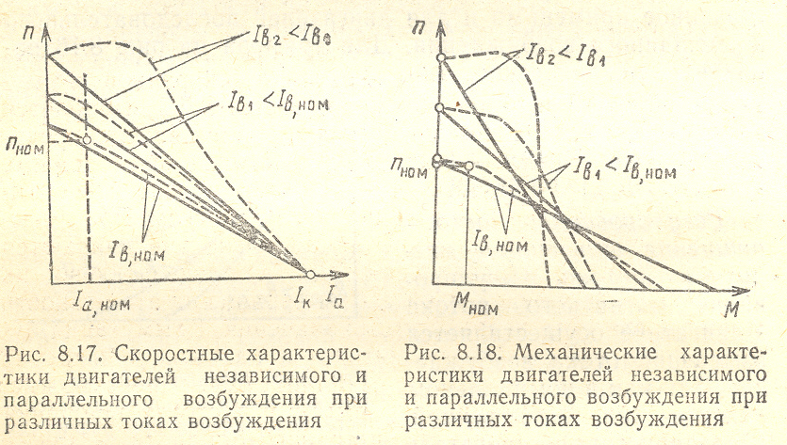
Регулирование магнитного потока двигателе осуществляется изменением тока возбуждения. Так как в номинальном режиме двигатель рассчитывается на работу почти с наибольшими значениями магнитного потока и тока возбуждения, то регулирование можно осуществить только в пределах, не превышающих эти значения. Уменьшение магнитного потока, как это следует из (8.10), ведет к увеличению частоты вращения, т. е.осуществляется регулирование частоты вращения в пределах от основной и выше. Если не учитывать изменение магнитного потока из-за реакции якоря, то скоростные характеристики n=f(Ia) двигателей независимого и параллельного возбуждения для каждой характеристики будут представлять собой прямые линии (сплошные линии нарис. 8.17). В соответствии со значением магнитного потока происходит изменение частоты вращения при идеальном холостом ходе. Из-за возрастания механических потерь с увеличением частоты вращения ток холостого хода будет увеличиваться. Пересекаются между собой, поэтому при моментах сопротивления, лежащих за точками пересечения, уменьшение магнитного потока будет вызывать не увеличение частоты вращения, а ее уменьшение. Чем больше сопротивление цепи якоря Ra, тем меньшим значениям момента будут соответствовать точки пересечения механических характеристик.
Из за возрастания механических потерь при увеличении частоты вращения КПД двигателя будет несколько падать. Регулирование частоты вращения изменением подводимого напряжения частота вращения двигателей постоянного тока примерно пропорциональна приложенному напряжению U. изменением подводимого напряжения можно осуществить регулирование частоты вращения.

